المملكة العربية السعودية
وزارة التربية والتعليم
مدرسة /

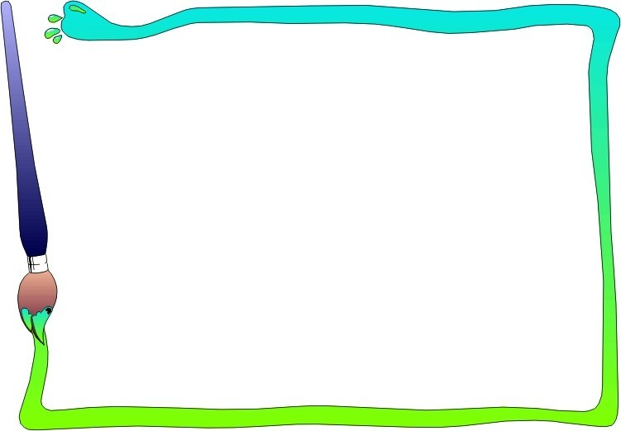
تربية فنية رابع ابتدائي
تربية فنية رابع ابتدائي

المعلم :...............................

توزيع منهج مادة ( التربية الفنية ) للصف ( الرابع الابتدائي ) – الفصل الدراسي الأول – العام الدراسي ( 1432 /1433 ) هـــ
الأسبوع | 12/10/1432 | 16/10/1432 | الأسبوع | 19/10/1432 | 23/10/1432هـ | الأسبوع | 26/10/1432 | 30/10/1432هـ |  |  | الأسبوع | 3/11/1432 |  | 7/11/1432هـ
1 | رسم أوراق الأشجار |  | 2 | الضوء والظل في الثمار |  | 3 | مبادئ التكوين الفني |  |  |  | 4 | مبادئ التكوين الفني
الأسبوع | 10/11/1432 | 14/11/1432هـ | الأسبوع | 17/11/1432 | 21/11/1432هـ | الأسبوع | 24/11/1432 |  | 28/11/1432هـ |  | الأسبوع | 2/12/1432 |  | 4/12/1432هـ
5 | المحاور في الزخرفة الهندسية المتماثلة |  | 6 | الأقطار في الزخارف الهندسية |  | 7 | تشكيل انيه بطريقة الحبال |  |  |  | 8 | تشكيل انيه بطريقة الحبال
الأسبوع | 5/12/1432 | 13/12/1432هـ | الأسبوع | 16/12/1432 | 20/12/1432هـ | الأسبوع | 23/12/1432 |  | 27/12/1432هـ |  | الأسبوع | 1/1/1433 |  | 5/1/1433هـ
9 | إجازة عيد الأضحى. |  | 10 | تشكيلات مبتكره بطريقة الحبال |  | 11 | الطباعة بقوالب مختلفة |  |  |  | 12 | الطباعة بقوالب مختلفة
الأسبوع | 8/1/1433 | 12/1/1432هـ | الأسبوع | 15/1/1433 | 19/1/1433هـ | الأسبوع | 22/1/1433 |  | 26/1/1433هـ |  | الأسبوع | 29/1/1433 |  | 3/2/1433هـ
13 | الطباعة بقوالب الشكل والأرضية |  | 14 | الطباعة بقوالب الشكل والأرضية |  | 15 | النسيج البسيط |  |  |  | 16 | النسيج البسيط
الأسبوع | 6/2/1433 | 10/2/1433هـ | الأسبوع | 13/2/1433 | 24/2/1433هـ | معلمة المادة |  |  |  | مديرة المدرسة |  |  | المشرفة التربوية
17 | تشكيلات متنوعة من النسيج |  | 18 | اختبارات الفصل الأول |  | الاسم : |  |  |  | الاسم : |  |  | الاسم :
 |  |  |  |  |  | التوقيع : |  |  |  | التوقيع : |  |  | التوقيع :

^{عنوان الدرس} | ^{الفصل} |  |  |  |  | ^{الصف} | ^{الرابع}
^{رسم أوراق الأشجار} | ^{الحصة} |  |  |  |  | ^{طريقة التدريس} | استجوابيه – استنتاجيه – حوارية - إلقائية
^{رسم أوراق الأشجار} | ^{التاريخ} |  |  |  |  | ^{العام الدراسي} | ^{1432/1433هـ}
^{التمهيد:} | ما هو التعبير الفني؟ ما هي أدوات الرسم؟
^{الهدف الفني:}

^{الأهـــــــداف} | الــمـحــتــــــــــــــــــــــــــــو ى | ^{اجراءات التدريس} | ^{الوسائل التعليمية} | ^{التقويم}
1- أن تعرف الطالبة نبذه مبسطة عن بدايات الرسم | معرفة بدايات الرسم | الرسم هو فن إعتمد فيه الفنان الشعبى بالتعبير عن إنفعالاته الداخلية من خلال وضعها على أدواته على الجدران فى المنزل وعلى جميع أدواته | بعض الصور والرسومات السابقه التي تظهر فيها خصائص الرسم  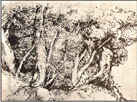 | - عرفي الرسم
2- أن تذكر الطالبة أدوات الرسم | ذكر أدوات الرسم | أدوات الرسم هى  بالته الألوان  الفرش المختلفة  الورق أو القماش الخاص بالرسم |  | - اذكري أدوات الرسم
3- أن تعدد الطالبة عناصر التعبير الفني | عناصر التعبير الفنى | الشكل - الألوان – الأرضية – المساحة – الخلفية – النسبة والتناسب |  | - عددي عناصر التعبير الفني
4- أن تصف الطالبة التنوع في أوراق الشجر من حيث الحجم والشكل والتفاصيل | وصف التنوع فى أوراق الشجر | تختلف أنواع الأشجار من حيث شكل ورق الشجر وكل شجرة تختلف عن الأخرى من حيث النوع والشكل وورق الشجر أيضاً | 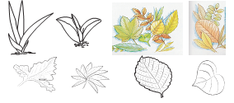 | - صفي ورق الشجر
5- أن تجيد الطالبة استخدام أقلام متنوعة لرسم أوراق الشجر | إستخدام أقلام متنوعة لرسم اوراق الشجر | تختلف أنواع مختلفة من الأقلام الرصاص من حيث سمك القلم وقوة تحبيره وتختلف أنواع الأقلام من كلما زاد الرقم زادت قوه تظليل القلم 1b – 6 b أما أقلام الخطوط الأساسية هي hb |  | - كيف ترسم اوراق الاشجار
6- أن ترسم الطالبة أنواع من أوراق الشجر | رسم أنواع مختلفة من اوراق الشجر | تختلف أنواع اوراق الشجر بإختلاف نوع الشجر نفسه ويتم عرض انواع مختلفة
7- أن تتقن الطالبة إظهار تفاصيل ورقة الشجر | إظهار تفاصيل ورق الشجر | يتم إظهار التفاصيل بإستخدام الأقلام المختلفة لعملية التظليل والأقلام الرفيعة لإظهار التفاصيل الداخلية لروقة الشجر | 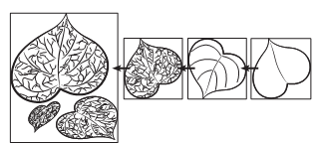 | - ما هي اعم تفاصيل ورق الشجر
8- أن تهتم الطالبة بمعرفة القيمة النفعية والجمالية لورقة الشجر | معرفة القيم النفعية والجمالية لورقة الشجر | ورقة الشجر بلونها الأخضر الجذاب تضفى للسطح اللون الأخضر الجميل وتختلف أشكال وأحجام ورقة الشجر من نوع لآخر وكل نوع له جماله الذي ميزه الله به | 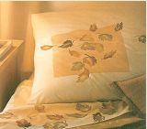 | - ما هي القيم النفعيه والجماليه لورق الشجر

^{التطبيق العملي:} | رسم أوراق الأشجار ذات الخطوط المتنوعة
^{الخامات والأدوات:} | ورق كانسون – أقلام رصاص – أقلام تحبير
^{التطبيق:}

^{عنوان الدرس} | ^{الفصل} |  |  |  |  | ^{الصف} | ^{الرابع}
^{الضوء والظل والثمار} | ^{الحصة} |  |  |  |  | ^{طريقة التدريس} | استجوابيه – استنتاجيه – حوارية - إلقائية
^{الضوء والظل والثمار} | ^{التاريخ} |  |  |  |  | ^{العام الدراسي} | ^{1432/1433هـ}
^{التمهيد:} | ما هو الظل والنور؟ - ما هي ألوان الباستيل
^{الهدف الفني:}

الأهـــــــداف | الــمـحــتــــــــــــــــو ى | إجراءات التدريس | الوسائل التعليمية | التقويم
1- أن تعرف الطالبة كيفية رؤية الأجسام | معرفة كيفية رؤية الأجسام | يتم رؤية الأجسام عندما يسقط عليها الضوء فيتم عكس الضوء من السطح إلى العين فتظهر الأجسام بالأشكال المتعارف عليها | بعض الرسوم الملونه باستخدام الوان الباستيل | - كيف يتم رؤيه الاجسام
2- أن تذكر الطالبة مصادر الضوء | ذكر مصادر الضوء | مصادر الضوء  الشمس-القمر–المصابيح – النجوم وغيرها | 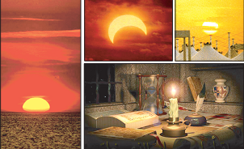 | - ما هي مصادر الضوء
3- أن تبين الطالبة المقصود بالضوء والظل | المقصود بالضوء والظل | يختلف الضوء عن الظل عندما يسقط الضوء على جسم ما فالجانب الذى يسقط عليه الضوء يكون بشكلة الطبيعى والجانب الآخر تكون شدة الإضاءه عليه أقل فأقل فتصل بذلك إلى الظل | 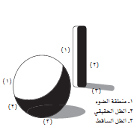
4- أن تشرح الطالبة خطوات رسم الجسم الكروي | خطوات رسم الجسم الكروى | الجسم الكروى يتم رسمه وتحديد المكان الساقط عليه الضوء فيكون هذا هو أكبر الأماكن إضاءه ويكون من حوله دوائر آخرى أقل إضاءه فأقل فأقل حتى نصل إلى أكبر الأماكن ظلمة ويكون على شكل بؤرة مظلمة | 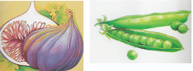 | - ما هي خطوات رسم الشكل الكروي
5- أن تبين الطالبة مفهوم الإيهام بالتجسيم | مفهوم الإيهام بالتجسيم | يتم إستخدام التدرج فى عملية الظل والنور وهذا التدرج يصل بنا إلى الوصول إلى حالة التجسيم والتدرج | 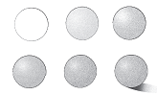 | - ماذا نقصد بالتجسيم
6- أن تشرح الطالبة خطوات توزيع الضوء والظل على الأجسام الكروية | خطوات توزيع الضوء والظل على الأجسام الكروية | يتم تحديد الضوء على الأسطح الكروية بالطريقة الصحيحة وهى تحديد الجزء الذى يسقط الضوء عليه ويكون على شكل دائره ويتم تدريج الضوء بإستخدام المرسام الخاص بذلك | 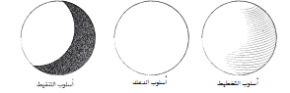 | - ما هي خطوات توزيع الضوء علي الشكل الكروي
7- أن تتقن الطالبة رسم الثمار بالاستعانة بالشكل الكروى | رسم الثمار بالإستعانه بالشكل الكروى | يتم رسم الثمار وتقريب شكلها إلى الأشكال الدائرة إن أمكن ذلك ويتم رسم التفاصيل داخل الثمار بعد ذلك | 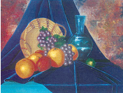
8- أن تلون الطالبة الثمار بألوان الباستيل | تلوين الثمار بألوان الباستيل | يتم تلوين الثمار بألوان الباستيل ولعملية التلوين يتم إستخدام الألوان الفاتحة أولاً ثم تدرج عملية التلوين | 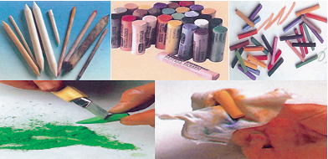 | - كيف يتم التلوين باستخدام الشكل الكروي
9- أن توزع الطالبة درجات الفاتح والقاتم بألوان الباستيل | توزيع درجات الفاتح والقاتم بالوان الباستيل | يتم تدريج الألوان بإستخدام القوه والضغط على اللون الواحد او إستخدام الدرجات اللونية المختلفة كل ذلك يؤدى إلى الحصول على التدرج اللونى المطلوب | 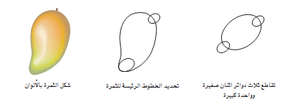 | - كيف يتم توزيع الشكل الكروي
10 – أن تنمى لدى الطالبة جانب القيم الفنية والجمالية لبعض اللوحات الفنية | تنمية جانب القيم الفنية والجمالية لبعض اللوحات الفنية | هناك العديد من اللوحات الفنية كل منها من السهل أن تكون بمثابة معرض لتعلم كيفية دراسة اللوحات الفنية وإكتشاف الجماليات التى فيها وإبرازها وتوضيحها
11- أن تهتم الطالبة الاستفادة من العناصر المرسومة | الإستفادة من العناصر المرسومة | يتم إستغلال الأعمال الناتجة ويتم عرضها فى الأماكن المناسبة له ويتم إستغلال تلك الأعمال بالشكل المناسب لها | 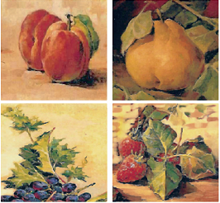

^{التطبيق العملي:} | توزيع الظل والنور على الثمار بألوان الباستيل
^{الخامات والأدوات:} | ورق كانسون – ألوان باستيل
^{التطبيق:}

^{عنوان الدرس} | ^{الفصل} |  |  |  |  | ^{الصف} | ^{الرابع}
^{مبادئ التكوين الفني} | ^{الحصة} |  |  |  |  | ^{طريقة التدريس} | استجوابيه – استنتاجيه – حوارية - إلقائية
^{مبادئ التكوين الفني} | ^{التاريخ} |  |  |  |  | ^{العام الدراسي} | ^{1432/1433هـ}
^{التمهيد:} | ^{ما هي النسبة والتناسب؟}
^{الهدف الفني:}

^{الأهـــــــداف} | الــمـحــتـــــــــــــــــــــو ى | ^{إجراءات التدريس} | ^{الوسائل التعليمية} | ^{التقويم}
1- أن تعرف الطالبة مفهوم التكوين | ^{معرفة مفهوم التكوين} | التكوين هو ماتتكون به عناصر التصميم أو العمل الفنى من شكل أو أرضية أو مكونات أخرى تصل بالعمل إلى حالة التوازن | 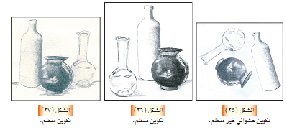 | - ^{عرفي التكوين}
2- أن تذكر الطالبة مبادئ أسس التكوين | ^{مبادئ أسس التكوين} | لابد من وجود بعض الأشياء داخل التصميم للوصول به حاله التكوين الجيد وهى التوازن والإيقاع والنسبة والتناسب بين عناصر التكوين للوصول به إلى النجاح المطلوب | 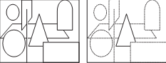 | - ^{ما هي اسس التكوين الجيد}
3- أن تجيد الطالبة رسم آنية ومراعاة النسب بين أجزاءها | رسم أنيه ومراعاه النسبة بين أجزاءها | لرسم أنية من الفخار يتم تحديد الشكل الخارجى للعمل وهو ما يسمى ب out – line ويتم مراعاه النسبة والتناسب بين أجزاء الأنية وبينها وبين الطاوله التى وضعت عليها | 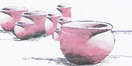 | - كيف يتم رسم انيه مع مراعاه النسبه والتناسب
4- أن تتمكن الطالبة من تطبيق أحد أسس التكوين | ^{تطبيق أحد أسس التكوين الجيد} | من أسس التكوين الجيد هو النسبة والتناسب ومراعاه شكل الأنية والحجم وشكل تلك الأنية والخلفية التى وضعت عليها | 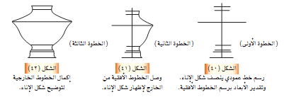
5- أن تقدر الطالبة على تحليل بعض الأعمال الفنية | ^{تحليل بعض الأعمال الفنية} | يتم تحليل الأعمال ومقارنتها بالنسبة لأشكالها وشكل الخلفية الأرضية وما يوجد بينهامن توازن وإيقاع لونى |  | - ^{قومي بتحليل النتائج الموجودة}
6- أن تحترم الطالبة ويقدر مهارة الفنانين | ^{إحترام مهارة الفنانين} | تنمية روح حب الإحترام وعمل الفنانين وتقدير تلك الأعمال والإهتمام بكل ما ينتج من أعمال فنية متنوعة

التطبيق العملي: | التدريب على رسم الأواني مع مراعاة النسب
الخامات والأدوات: | ورق كانسون – ألوان باستيل – أقلام رصاص
التطبيق:

^{عنوان الدرس} | ^{الفصل} |  |  |  |  | ^{الصف} | ^{الرابع}
المحاور في الزخرفة الهندسية المتماثلة | ^{الحصة} |  |  |  |  | ^{طريقة التدريس} | استجوابيه – استنتاجيه – حوارية - إلقائية
المحاور في الزخرفة الهندسية المتماثلة | ^{التاريخ} |  |  |  |  | ^{العام الدراسي} | ^{1432/1433هـ}
^{التمهيد:} | ما هي الزخرفة الإسلامية؟ ماذا نقصد بكلمة تماثل
^{الهدف الفني:}

الأهـــــــداف | الــمـحــتـــــــــــــــــــــو ى | اجراءات التدريس | الوسائل التعليمية | التقويم
1- أن تذكر الطالبة نبذه تاريخية لبداية غن الزخرفة الإسلامية | بداية فن الزخرفة | بدأ فن الزخرفة الإسلامية عندما بدأ الفنان المسلم بالتعبير عن إنفعالاته الداخلية وبدأ يقوم بزخرفة المساجد والمصاحف والأشياء الأخرى التى يستعملها بشكل يومي | صور ونماذج تحتوي علي الزخارف الاسلاميه المتنوعه والمختلفه  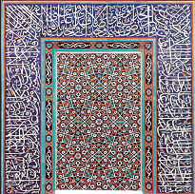 | - اذكري نبذه عن بداية الزخرفه
2- أن تعرف الطالبة أنواع العناصر المكونة للوحدات الزخرفية الإسلامية | انواع العناصر المكونة للوحدات الزخرفية الإسلامية | إهتم الفن الإسلامى بعد تحريم تصوير الأرواح بتجريد وتبسيط الأشكال إلى أشكال هندسية وأوراق شجر وفروع كل ذلك لأبسط أشكاله التى وجد فيها إبداعاً | 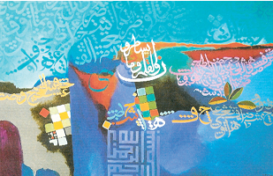 | - اذكري عناصر الوحدات الزخرفية
3- أن تبين الطالبة أنواع المحاور للشكل الهندسي المربع والدائرة | أنواع المحاور للشكل الهندسي المربع والدائرة | يتم تحريك المربع لعمل تكرارات حول نفس المركز فيتم الحصول على أشكال نجوم وفى عملية التكرار يزيد عدد النجوم ويتم بعد ذلك تحريك ذلك للحصول على التكرارات المطلوبة | 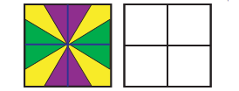 | - بيني أنواع المحاور للأشكال الهندسيه
4- أن تشرح الطالبة حالات زخرفة الأشكال الهندسية | حالات زخرفة الأشكال الهندسية | يتم إستخدام الخطوط العمودية والأفقية لعمل التكرارت والزخارف المطلوبة للأشكال الهندسية كما يتم إضافة الفروع وغيرها |  | - اذكري حالات الزخرفة للأشكال الهندسية
5- أن تعد الطالبة أنواع التماثل ومفهومة | انواع التماثل | التماثل هو صورة الشئ فى المرآه فيحدث ذلك فى الزخارف الإسلامية الهندسية عند عملنا محور لها فنجد ان الجزء الأيمن نفسه الجزء الأيسر وهذا هو التماثل |  | - عددي أنواع التماثل ومفهومها
6- أن تجيد الطالبة رسم وحده زخرفية باستخدام المحور | رسم وحده زخرفية بإستخدام المحور | لرسم وحده زخرفية سهلة يفضل رسم المربع وتوصيل أقطاره وإعتبار أن احد القطرين هو المحور وإضافة الأوتار بعد ذلك وتنفيذها على الجانبين الأخرين | 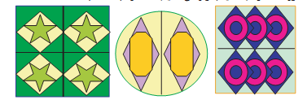 | - كيف يتم رسم وحده زخرفيه
7- أن تكتشف الطالبة جماليات التماثل في الزخرفة الإسلامية | جماليات التماثل فى الزخرفة الإسلامية | يجب إكتشاف والبحث عن الجماليات داخل الزخارف الإسلامية والبحث فيها عن التكرارات المحتلفة والتماثل داخل تلك الزخارف | 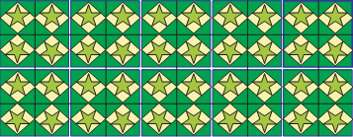 | - ما هي جماليات الزخرفه

التطبيق العملي: | رسم وحده زخرفية متماثلة باستخدام المحاور
الخامات والأدوات: | ورق أبيض – ألوان – قلم رصاص – قلم أسود – مسطرة – فرجار – مثلث قائم الزاوية
التطبيق:

^{عنوان الدرس} | ^{الفصل} |  |  |  |  | ^{الصف} | ^{الرابع}
^{الأقطار في الزخارف الهندسية} | ^{الحصة} |  |  |  |  | ^{طريقة التدريس} | استجوابيه – استنتاجيه – حوارية - إلقائية
^{الأقطار في الزخارف الهندسية} | ^{التاريخ} |  |  |  |  | ^{العام الدراسي} | ^{1432/1433هـ}
^{التمهيد:} | ^{ما المقصود بالأقطار الهندسية؟}
^{الهدف الفني:}

الأهـــــــداف | الــمـحــتــــــــــــــــــو ى | إجراءات التدريس | الوسائل التعليمية | التقويم
1- أن تعرف الطالبة الأقطار في الزخرفة الإسلامية المتماثلة | معرفه الأقطار فى الزخرفة الإسلامية | الأقطار فى الزخرفة هى ما تعرف بالسلسلة ويتم تنفيذها بالتكرارت للحصول على إطار طولى يتم عن طريقة تجميل وتزيين الزخارف الآخرى | صور زخارف وانواع مختلفه من الزخارف الاسلاميه  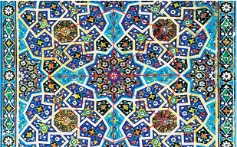 | - عرفي الاقطار في الزخارف الاسلاميه
2- أن تذكر الطالبة كيفية تحليل الأشكال الزخرفية إلى خطوطها الهندسية | كيفية تحليل الأشكال الزخرفية إلى خطوطها الهندسية | أى عمل زخرفى ما هو إلا أشكال هندسية أساسية مثل المربع والمستطيل والمثلث وعند إختصار وتحليل أى وحده زخرفية نجد انها تتكون من الأشكال الهندسية البسيطة وهى المكون الرئيسي للوحدات الزخرفية |  | - كيف يتم تحليل الاشكال الهندسيه
3- أن تعد الطالبة مجالات الزخرفة الإسلامية | مجالات الزخرفة الإسلامية | تتعدد وتتنوع مجالات الزخرفة الإسلامية فى المساجد والمصاحف والمنازل وكل ما هو يخص العمارة الإسلامية أو المطبوعات الدينية وغيرها | 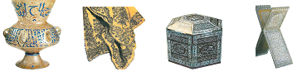 | - عددي مجالات الزخرفه الاسلاميه
4- أن تجيد الطالبة رسم وحده زخرفية باستخدام الأقطار | رسم الوحدات الزخرفية بإستخدام الأقطار | لرسم وحدات زخرفية بإستخدام الأقطار يتم تقريب الوحده الزخرفية من الأقطار |  | - كيف يتم رسم وحده زخرفيه
5- | انواع التماثل | التماثل هو صورة الشئ فى المرآه فيحدث ذلك فى الزخارف الإسلامية الهندسية عند عملنا محور لها فنجد ان الجزء الأيمن نفسه الجزء الأيسر وهذا هو التماثل ويتم بعد ذلك عمل تكرارت للوحده الزخرفية بشكل أفقى او رأسي وكل تكرار فى أى إتجاه من الإتجاهات يؤدى إلى الحصول على الزخارف المختلفة والمتنوعة | 
6- أن تكتشف الطالبة المميزات الجمالية للزخرفة الهندسية الإسلامية | مميزات الزخارف الهندسية الإسلامية | تتميز الزخارف الإسلامية بالجمال والإنسيابية وأن لها رونق مميز عن جميع الزخارف الأخرى

^{التطبيق العملي:} | رسم وحده زخرفية باستخدام الأقطار
^{الخامات والأدوات:} | ورق أبيض – ألوان – قلم رصاص – قلم أسود – مسطرة – فرجار – مثلث قائم الزاوية
^{التطبيق:}

^{عنوان الدرس} | ^{الفصل} |  |  |  |  | ^{الصف} | ^{الرابع}
^{التشكيل بطريقة الحبال} | ^{الحصة} |  |  |  |  | ^{طريقة التدريس} | استجوابيه – استنتاجيه – حوارية - إلقائية
^{التشكيل بطريقة الحبال} | ^{التاريخ} |  |  |  |  | ^{العام الدراسي} | ^{1432/1433هـ}
^{التمهيد:} | ^{ما هي الطينات المختلفة؟}
^{الهدف الفني:}

الأهـــــــداف | الــمـحــتــــــــــــــــو ى | اجراءات التدريس | الوسائل التعليمية | التقويم
1- أن تذكر التلاميذ نبذه تاريخية عن بدايات إستخدام الحبال الطينية فى تشكيل الأوانى | نبذه تاريخية عن إستخدام الحبال الطينية فى تشكيل الأوانى | إستخدمت حبال من الطين فى عمل أوانى متنوعة للتـزيين وأوانى للإستخدام كل منها له استخـداماته وكان استخـدام تلك الأوانــي استخدامات متنوعة ومتعددة | صور لاشكال بالحبال الطينيه  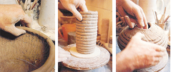 | - اذكري نبذه تاريخيه عن التشكيل بالحبال
2- أن تعرف الطالبة طرق التشكيل اليدوي | طرق التشكيل اليدوي | تتنوع طرق التشكيل بالطين فهناك تشكيل بالحبال وتشكيل بالشرائح وتشكيل بإضافة وغيرها من الأنواع المتعارف عليها | 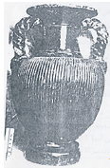 | - عرفي طرق التشكيل اليدوي
3- أن تبين الطالبة ما هي الطينة السائلة | ماهية الطينة السائلة | لعمل حبال متساوية السمك يتم عمل ذلك بإستخدام مكبس خاص بذلك ويتم إضافة الطين من جانب ثم يقوموا بالضغط عليه (( كبس الطين )) فيخرج من الجانب الأخر فى شكل خيوط متساوية السمك | 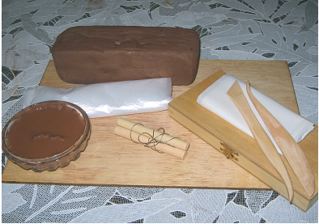 | - بيني ما هي الطينة السائلة
4- أن تجيد الطالبة تطبيق أحدى طرائق تشكيل قاعدة الإناء | تشكيل قاعدة الإناء | يتم عمل قاعدة الإناء وهو بالبدء فى لف الحبال على شكل دائره ويكون هناك قاعده خشبية إستثنائية للف الحبال عليها ويتم لصق الحبال بإستخدام الطينة السائلة بالفرشاه والدفر الخاصة بذلك | 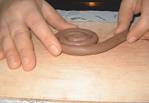 | - بيني طرق تشكيل الطينة
5- أن تتقن الطالبة طريقة اللحام والوصل بين أجزاء الأنية | طريقة اللحام والوصل بين أجزاء الأنية | يتم لصق الحبال والوصل بين أجزاء الأنية وذلك بإستخدام الطينة السائلة ويقوم ذلك بخدش اللحام بين كل حبل وأخر ويتم لصق كل منهما مع بعضهما البعض بإستخدام الطينة السائلة بإستخدام الفرش والدفر ونراعى عدم إضافة مياه كثيرة أثناء عملية اللحام | 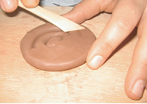
6- أن تقوم الطالبة بتشكيل إناء بالحبال الطينية | تشكيل إناء بالحبال الطينية | بعد إعداد كمية وافره من الحبال بالسمك المطلوب وبعد تجهيز القاعده المناسبة يبدأ التلاميذ فى عمل الأنية بلف الشرائط بالشكل المناسب والمطلوب | 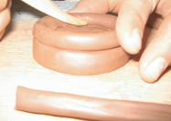 | - كيف يتم تشكيل اناء بالحبال
7- أن تكتشف الطالبة القيم الجمالية لطرق التشكيل بالحبال | إكتشاف القيم الجمالية للتشكيل بالحبال | للقيام بعملية التشكيل يوجد لها العديد من الجماليات التي يكتشفها الطالبة داخل العمل ويحاول أن تبرزها ويوضحها للاستفادة منها فى أعماله القادمه | 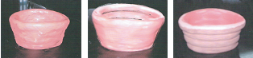
8- أن تحترم الطالبة العمل اليدوي ومهنة الخزف | إحترام العمل اليدوي | العمل اليدوي هو شئ هام جداً ومكن غيره لا يوجد أى شئ من حولنا ويجب ان نتدرب ونهتم بذلك العمل اليدوي |  | - ما هي اهميه العمل اليدوي

التطبيق العملي: | تشكيل أنية بطريقة الحبال
الخامات والأدوات: | طينة سائلة – قطعة من الطين – قطعة قماش رطبة – أكياس نايلون –مفارش نايلون -
التطبيق:

^{عنوان الدرس} | ^{الفصل} |  |  |  |  | ^{الصف} | ^{الرابع}
^{تشكيلات مبتكرة بطريقة الحبال} | ^{الحصة} |  |  |  |  | ^{طريقة التدريس} | استجوابيه – استنتاجيه – حوارية - إلقائية
^{تشكيلات مبتكرة بطريقة الحبال} | ^{التاريخ} |  |  |  |  | ^{العام الدراسي} | ^{1432/1433هـ}
^{التمهيد:} | ما هي الحبال؟ - كيف نحصل على حبال متساوية السمك؟
^{الهدف الفني:}

الأهـــــــداف | الــمـحــتــــــــــــــــو ى | إجراءات التدريس | الوسائل التعليمية | التقويم
1- أن تعرف الطالبة مفهوم الابتكار | مفهوم الإبتكار | الإبتكار هو حسن التصرف فى العمل وإضافه أشياء غير متعارف عليها من قبل | صور ونماذج مبتكره لانواع متعدد ه للتشكيل بالحبال  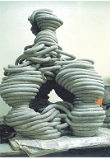 | - عرفي مفهوم الابتكار
2- أن تذكر الطالبة المغايرة للاتجاه نحو الابتكار | المغايرة للإتجاه نحو الإبتكار | الوصول بالعمل إلى التجديد والإبتكار وحسن التصرف وإضافة أشياء جديدة للوصول به إلى أفضل النتائج | 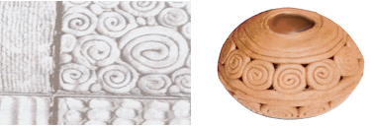 | - كيف يتم الاتجاه نحو الابتكار
3- أن تبين الطالبة تنمية القدرات الإبتكارية | تنمية القدرات الإبتكارية | كل شخص من داخله مبدع ومبتكر ولكن يحتاج إلى من يكتشف ذلك الابتكار ويحاول أن تدعمه ويوجهه إلى أفضل نتائج ممكنه
4- أن تكتسب الطالبة الخبرة لتشكيل الحبال | إكتساب خبره تشكيل الحبال | لكي تقوم الطالبة بعمل تشكيل باستخدام الحبال يجب أن تقدر أولاً على عمل الحبال المتساوية السمك وأخرى أرفع وغيرها أمتن كل ذلك للحصول على حبال مختلفة السمك للإبداع والابتكار المختلف | 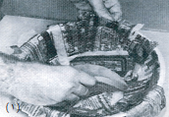 | - ماذا نقصد بالتشكيل بالحبال
5- أن تقد الطالبة على التنوع لمغايرة في أحجام الحبال والملامس وحركة الحبال والتنظيم البنائى للشكل | عمل التشكيل المناسب بالحبال | لعمل بناء من الخزف بإستخدام الحبال يجب الإبتكار والتجديد والتنويع فى أحجام وسمك الحبال والتغيير فى السمك يصل بالعمل إلى أفضل نتيجة ممكنة ويمكن بعد ذلك إضافة أشكال أخرى من الطين على الأنية على شكل كرات صغيرة تضاف إلى العمل | 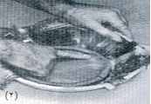
6- أن تهتم الطالبة بالجوانب والقيم الفنية والجمالية لطريقة التشكيل بالحبال | الجوانب والقيم الفنية والجمالية لطريقة التشكيل بالحبال | يجب الإهتمام بكل الأوانى المتنوعة التى نتجت بأسلوب الحبال وإكتشاف تلك الجماليات وإبرازها | 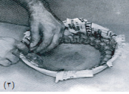 | - ما هي الجوانب والقيم الفنيه للتشكيل بالحبال
7- أن تقدر الطالبة دور المبتكرين | تقدير دور المبتكرين | كل عمل فنى مبتكر وراءه شخص مبتكر ويجب أن تحترم ويتم تقدير تلك الأعمال وتقدير منفذها | 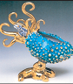 | - كيف يتم تقدير المبتكرين

التطبيق العملي: | تشكيل أنية بطريقة الحبال
الخامات والأدوات: | طينة سائلة – قطعة من الطين – قطعة قماش رطبة – أكياس نايلون –مفارش نايلون -
التطبيق:

^{عنوان الدرس} | ^{الفصل} |  |  |  |  | ^{الصف} | ^{الرابع}
^{الطباعة بقوالب مختلفة الخامات} | ^{الحصة} |  |  |  |  | ^{طريقة التدريس} | استجوابيه – استنتاجيه – حوارية - إلقائية
^{الطباعة بقوالب مختلفة الخامات} | ^{التاريخ} |  |  |  |  | ^{العام الدراسي} | ^{1432/1433هـ}
^{التمهيد:} | ما هي الطباعة؟ - ماذا تقصد بالقالب؟
^{الهدف الفني:}

الأهـــــــداف | الــمـحــتــــــــــــــــــو ى | إجراءات التدريس | الوسائل التعليمية | التقويم
1- أن تعرف الطالبة الطباعة بالقوالب عند الصينيين واليابانيين | معرفة طباعة القالب عند الصينيين والبابانيين | طباعة القالب هى إستخدام أى شئ صلب ما وبإستخدام الألوان المائية او أى ألوان طباعة لطباعة ذلك الشكل وهو إضافة الألوان على الشكل ثم الضغط بقوه على أى سطح ما مطلوب الطباعة ونرفع الشكل بعد ذلك | نماذج مختلفه من الطباعه المتنوعه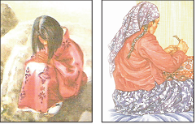 | - عرفي الطباعة المختلفة وفوائدها
2- أن تقدر الطالبة على تكوين قوالب طباعة بخامات مختلفة | الطباعة بخامات مختلفة | يتم إحضار إسفنج وورق شجر وغيره من خامات صلبة أو لينه يرى الطالبة أنها من الممكن أن تتم طباعتها باستخدام القالب | 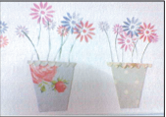
3- أن تتمكن الطالبة من طباعة موضوع تعبيري بالقوالب المختلفة | طباعة قوالب مختلفة | يتم تجهيز ألوان مائية داخل بالته الألوان ويتم إعداد ورق الكانسون أولاً نقوم بتلوين القالب حسب الشكل المراد طباعته وتتم عملية التلوين بإستخدام الفرش ثم نقوم بالضغط على القالب ونرفعه بعد ذلك بحرص نجد أن الشكل تم طباعته على الورق | 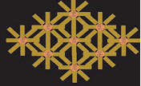 | - كيف يتم الطبعه باستخدام القالب
4- أن تفسر الطالبة دور الطباعة في حياه أفراد المجتمع | دور الطباعة فى حياه أفراد المجتمع | الطباعة من الأشياء الهامة جداً إذا انها تستخدم فى جميع مجالات الحياه المحيطة من حولنا ملابس ومفارش وأقمشة ولوحات تستخدم للتزين او غيرها من الأشياء الأخرى | 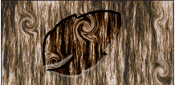 | - ما هو دور الطباعة في حياتنا المختلفة

التطبيق العملي: | إنتاج قوالب طباعة بخامات مختلفة
الخامات والأدوات: | قطعة كرتون – ورق كانسون أو قماش – ألوان – خامات طبيعية وصناعية – رول – مقص – صمغ – بلته
التطبيق:

^{عنوان الدرس} | ^{الفصل} |  |  |  |  | ^{الصف} | ^{الرابع}
^{الطباعة بقوالب الشكل الأرضية} | ^{الحصة} |  |  |  |  | ^{طريقة التدريس} | استجوابيه – استنتاجيه – حوارية - إلقائية
^{الطباعة بقوالب الشكل الأرضية} | ^{التاريخ} |  |  |  |  | ^{العام الدراسي} | ^{1432/1433هـ}
^{التمهيد:} | ^{ما المقصود بالقوالب؟}
^{الهدف الفني:}

الأهـــــــداف | الــمـحــتـــــــــــــــــــو ى | إجراءات التدريس | الوسائل التعليمية | التقويم
1- أن تذكر الطالبة مميزات طباعة القالب | مميزات طباعة القالب | من مميزات طباعة القالب اننا نحصل على أشكال كثيرة من الطباعة فى وقت قليل وبجودة عالية | انواع ونماذج مختلفه من الطباعه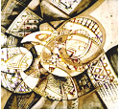 | - اذكري مميزات طباعه القالب
2- أن تعرف الطالبة القيم الفنية لنماذج طباعة لبعض الفنانين السعوديين | معرفة نماذج لفنانينن سعوديين | هناك العديد من الفنانين السعودين لهم نماذج متنوعة من طباعة القالب وتتنوع اعمالهم ونتائجهم المختلفة | 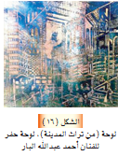 | - عرفي القيم الفنية والجمالية لبعض الفنانين السعوديين
3- أن تقوم الطالبة بإعداد قوالب طباعة للشكل والأرضية | إعداد قوالب طباعة للشكل والأرضية | تقوم الطالبة بعمل قوالب متنوعة كل تلك القوالب مختلفة بحيث تخدم العمل المطلوب طباعتة ويراعى أن تكون مطابقة وموافقة للعمل المراد طباعته | 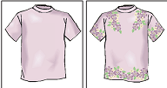
4- أن تتمكن الطالبة طباعة تكوينات فنية بقوالب الشكل والأرضية | طباعة القوالب على اللوحة | يتم توزيع الأشكال والقوالب على الشكل المراد طباعته يتم تجهيز الألوان ووضعها على القوالب بإستخدام الفرش وتتم عملية الطباعة على الورق بالضغط على القالب ثم رفعه برفق حتى لا يعدم المساحات التى بجوار الشكل المطبوع | 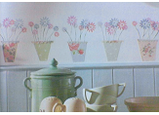 | - كيف يتم الطباعه بالقالب
5- أن تفسر الطالبة أثر الطباعة على النفس | دور الطباعة على النفس | طباعة القالب من أنواع الطباعة التي يخرج منها الطالبة جميع انفعالاته ويسهل عملية تنفيذ جميع انواع الطباعة بسهوله | 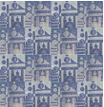 | - فسري اثر الطباعة علي النفس

التطبيق العملي: | إعداد قوالب شكل وأرضية واستخدامها في تكوينات فنية
الخامات والأدوات: | قطعتان كرتون متساويتان – ورق كانسون – قطعة قماش – فليين قابل للقص – ألوان بالته – رول – مقص – غراء
التطبيق:

^{عنوان الدرس} | ^{الفصل} |  |  |  |  | ^{الصف} | ^{الرابع}
^{النسيج البسيط} | ^{الحصة} |  |  |  |  | ^{طريقة التدريس} | استجوابيه – استنتاجيه – حوارية - إلقائية
^{النسيج البسيط} | ^{التاريخ} |  |  |  |  | ^{العام الدراسي} | ^{1432/1433هـ}
^{التمهيد:} | ^{ما المقصود بكلمة نسيج؟}
^{الهدف الفني:}

الأهـــــــداف | الــمـحــتـــــــــــــــــو ى | اجراءات التدريس | الوسائل التعليمية | التقويم
1- أن تذكر الطالبة نبذه تاريخية عن استخدام الإنسان الأول للنسيج | الإستخدام الأول للنسيج | بدأت فكره النسيج عندما فكر الإنسان فى شئ يستخدمه ليستر نفسه ويضع ملابس كى يستخدمها | انواع من النسيج المختلفه  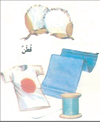 | - اذكري نبذه تاريخه عن النسيج
2- أن بعرف الطالبة تكوين القطع النسيجية | تكوين القطع النسيجية | تتكون قطعة النسيج من خطوط رأسية تسمى السدا وخطوط أفقية تسكمى اللحمه يتم تعشيفها لكي يتم الحصول على قطعة النسيج | 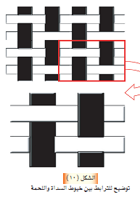 | - عرفي تكوين القطع النسيجية
3- أن تفسر الطالبة كلمات السدا – اللحمة والتفسيح والتحليل واللزو الضبط | كلمه السدا – واللحمه | كلمه السدا هو الخطوط الطولية التى يتم عملها اولاً على النول أما اللحمه فهى الخطوط الأفقية الت يتم عملها وتكون أعلى خط سدا وأسفل الخط الأخر ويتم ضغطها لكي يتم الحصول على قطعة النسيج |  | - ما المقصود بالسد واللحمه
4- أن تبين الطالبة أبرز الصناعات النسيجية الشعبية فى المملكة | أبرز الصناعات الشعبية فى المملكة | من الصناعات الشعبية فى المملكة النسيج والخشب وعمل الخيام والأحذية وصناعة السيوف وغيرها من الصناعات الشعبية | 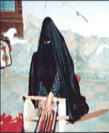 | - ما هي اهم استخدامات للنسيج
5- أن تتقن الطالبة إعداد نول كرتون | خطوات إعداد نول كرتونى | تقوم الطالبة بعمل شريحة من الكرتون قوية ويتم بعمل شرشرة على مسافات رسم من أعلى النول وأسفله لكي يتمكن من عمل خطوط السدا | 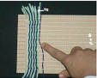 | كيف يتم اعداد نول ورقي
6- أن تقوم الطالبة خيوط السدا | عمل خيوط السدا | بعد عمل خطوط أعلى النول وأسفله نقوم بالبدء فى عمل خيوط السدا نقوم بالبدء فى ربط الخيط على السطر الأول ثم نبدأ فى تكرار السطور حتى تصل إلى أخر النول ونقوم بعمل العقدة لتثبيت خيوط السدا | 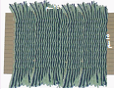
7- أن تقدر الطالبة على عمل خيوط اللحمة | عمل خيوط اللحمه | بعد عمل خيوط السدا نقوم بالبدء فى خيط اللحمه نقوم بربط الخيط فى السطر الأول ونستخدم إبره لعمل خيوط اللحمه ونبدأ فى عمل سطر أعلى وسطر أسفل إلىأن نصل لأخر سطر في خيوط السدا
8- أن تتمكن الطالبة من عمل تكرار نسيج 1 / 1 | عمل تكرار نسيج 1 / 1 | بعد الوصول إلى اخر خيط من خيوط السدا نبدأ فى عملية العودة وتكون بالعكس أى أننا وصلنا إلى نهاية الخيط نعود ولكن بالعكس إى كل خيط مررنا به أعلى نمر عليه من أسفل ونفوم بضغط السطور بإستخدام مشاطة | 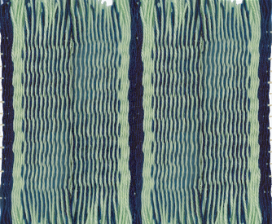 | - ماذا نققصد بعمل نسيج واحد علي واحد
9- أن تحترم الطالبة صناعة النسيج الشعبي | إحترام صناعة النسيج الشعبى | يجب معرفة أهمية النسيج و النول البسيط هو الوسيلة لمعرفة وتدارك كيفية إهتمام الفنانين الشعبيين وإبداعهم فى عملية النسيج
10- أن تهتم الطالبة بالإحساس بأهمية ودور الحرف القديمة فى المجتمع | أهمية الحرف القديمة | الحرف القديمة له ااهميتها لأنها ترتبط بالوسط الشعبى وما يحتاجه الشخص الشعبى من إستخدامات وادوات يومية ويستخدمها بصفه يومية |  | - ما اهميه الحرف اليدويه
11- أن تتمكن الطالبة من تذوق القيمة الجمالية للنسيج اليدوي الشعبى | تذوق القيم الفنية فى النسيج الشعبى | يجب تذوق وإكتشاف الجماليات داخل الفنون من النسيج الشعبى وما تحتوية من زخارف شعبية متنوعة

التطبيق العملي: | إنتاج قطعة نسيج 1 / 1
الخامات والأدوات: | كرتون مقوى سمك 2 مم مقاس 15 × 25 سم – خيوط صوف – ثلاثة ألوان على الأقل – مقص – مشرط – أقلام رصاص – مساطر

التطبيق:

^{عنوان الدرس} | ^{الفصل} |  |  |  |  | ^{الصف} | ^{الرابع}
^{تشكيلات متنوعة من النسيج} | ^{الحصة} |  |  |  |  | ^{طريقة التدريس} | استجوابيه – استنتاجيه – حوارية - إلقائية
^{تشكيلات متنوعة من النسيج} | ^{التاريخ} |  |  |  |  | ^{العام الدراسي} | ^{1432/1433هـ}
^{التمهيد:} | ^{ما هو نسيج 1 / 1؟}

^{الهدف الفني:}

الأهـــــــداف | الــمـحــتـــــــــــــــــــو ى | اجراءات التدريس | الوسائل التعليمية | التقويم
1- أن تذكر الطالبة السدا واللحمة والتفسيخ والتحليل واللز و الضبط | معرفة السدا واللحمه | السدا هى الخطوط الطولية التى يتكون منها النول  اللحمه هى الخيوط التى تمر بالعرض مره أعلى ومره أسفل للحصول على قطعة النسيج القوية | نماذج من النسيج المختلفه  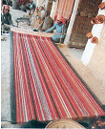 | - عرفي السدا واللحمه
2- أن تعرف الطالبة الجوانب الوظيفية أو النفعية للنسيج | معرفة الجوانب النفعية و الوظيفية للنسيج | يستخدم النسيج فى كل شئ من ضاعة الملامس إلى المفروشات إلبى كل أنواع الأقمشة التى تستخدمها فى جميع حياتنا | 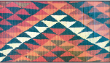 | - ما هي استخدامات النسيج
3- أن تتمكن الطالبة من إعداد نول كرتوني بأشكال مختلفة ومتنوعة | إعداد نول كرتونى | لعمل نول كرتونى يجب إتباع أولاً تجهيز الكرتون على شكل شرائح لربط خيوط السدا بها | 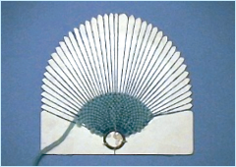 | - كيف يتم عمل نول من النسيج
4- أن تقدر الطالبة على التأكيد على مهارتي التسدية واللحمة | مهارة التسدية واللحمه | لعمل خيوط السدي يجب مراعاه المسافات بين كل خيط والذى يليه مع تثبيت أول خيط بداية بشكل ممتاز كما يراعى خيط خيط النهاية بشكل جيد ثم يبدأ فى عمل خيوط اللحمه وهو المرور مره أعلى الخيط ومره أسفله إلى الوصل إلى النهاية السطر والعودة ولكن بالعكس الخيط الأعلى أسفل والأسفل أعلى | 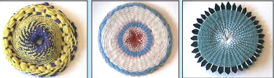 | - ما هي خطوات عمل السدا واللحمه
5- أن تتمكن الطالبة من استخدام أكثر من خامة بالألوان متنوعة | إستخدام أكثر من خامة | يمكن إستخدام خامات متنوعة فى عملية النسيج مثل البوص الملون وفضلات القماش على شكل شرائط |  | - ما هي الخامات التي يمكن استخدامها في عمل النسيج
6- أن تقوم الطالبة باستخدام المنتج النسيجي في تطبيقات مفيدة | إستخدامات النسيج فى تطبيقات مفيدة | يمكن إستخدام نتائج النسيج فى أشياء نفعية مثل أسلاك أم مفرش لطاولة أو تعليمية أو غيرها من الأشياء حسب احتياجات كل فرد وألوان قطعة النسيج | 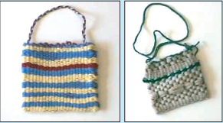 | - كيف يتم استخدام النتج النسيجي في عمل نفعي
7- أن تتذوق الطالبة القيم الجمالية للأنسجة الشعبية | تذوق القيم الجمالية للأنسجة الشعبية | لكل قطعة نسيج لها جمالها حسب الغرز التى إستخدمت فيها

التطبيق العملي: | إنتاج قطعة نسيج على نول غير المربع ولا المستطيل
الخامات والأدوات: | كرتون مقوى سمك 2 مم مقاس 15 × 25 سم – خيوط صوف – ثلاثة ألوان على الأقل – مقص – مشرط – أقلام رصاص – مساطر

التطبيق:

